Küberit Abschlussprofile 287

Küberit Profile Systems

Eigenschaften

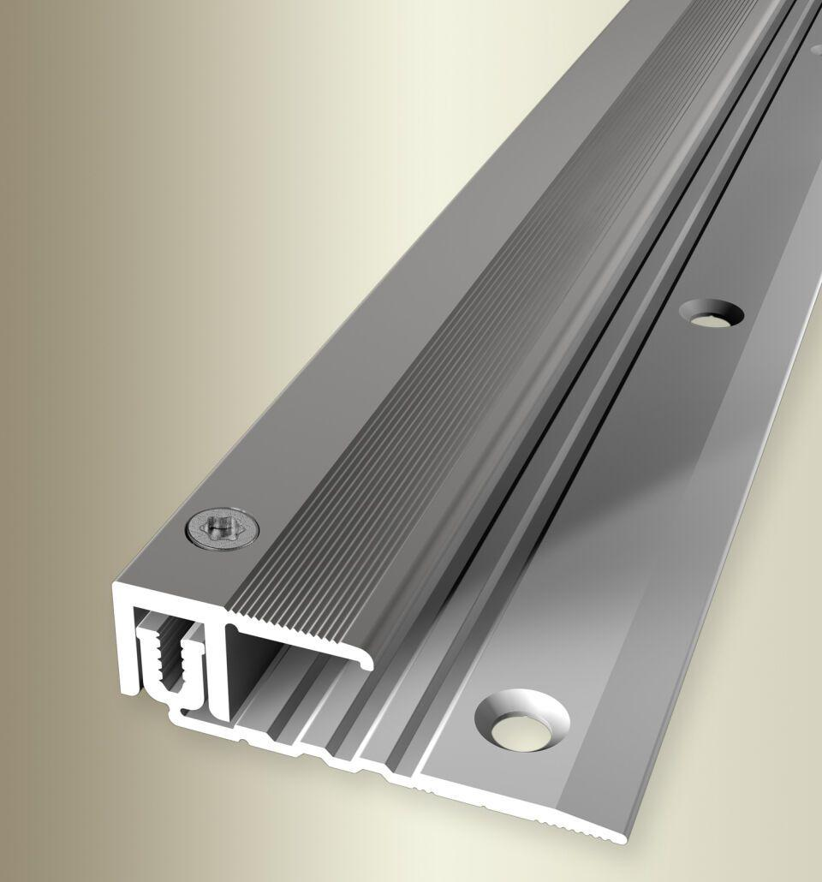

Farbton

beige, bronze, gold, schwarz, silber

Oberfläche

eloxiert, geschliffen

Profilart

Abschlussprofil

Werkstoff

Aluminium

Breite (mm)

22,00

Dicke Bodenbelag (mm)

6,50 - 16,00

Höhe (mm)

12,00

Länge (mm)

900,00 - 3.000,00

Befestigung

kleben

Brandverhalten

A1

Fugenbreite (mm)

12,00

Farbtonbezeichnung Hersteller

F2 edelstahloptik, F6 bronze, F9 sand, F17 schwarz, F5 gold, F1G platinium fein geschliffen, F4 silber, F4G silber fein geschliffen